Des lentilles sur Mars

(Human beings on Mars)
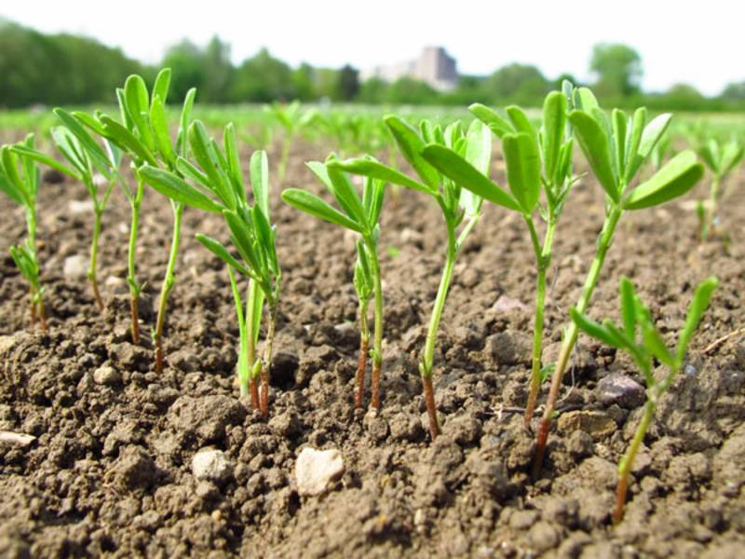

Notre projet consiste a faire pousser des lentilles dans les vraies conditions de mars: air ;température; luminosité. Nous allons donc faire cette expérience sur un moi et faire des relevés deux fois par semaines. Nous allons ainsi voir si sans l'oxygène il est possible de faire pousser un aliment complet .

